Nagradni natečaj »Migracije. Povezanost. Razvoj.«
https://www.karitas.si/nagradni-natecaj-migracije-povezanost-razvoj-2/
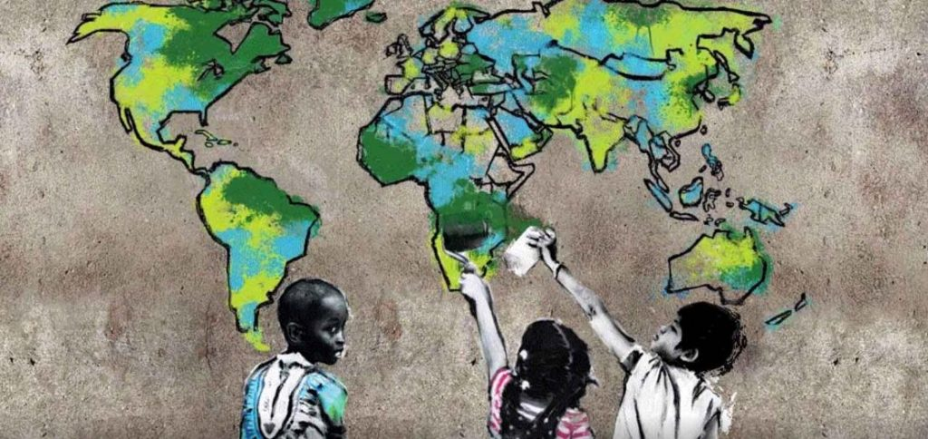Slovenska karitas razpisuje natečaj, na katerem lahko sodelujte z avtorskim člankom, dolgim med 5000 in 7000 znaki (tudi v obliki intervjuja), ki vključuje vsebine, povezane
- z migracijami in globalnim razvojem ter prispeva k pozitivnemu pogledu na migracije,
- z vzroki za prisilne in prostovoljne migracije,
- s prispevki migrantov k ekonomskemu razvoju v naših družbah,
- s prispevki migrantov na drugih področjih (šport, gastronomija idr.),
- s prispevki migrantov k razvoju izvornih držav,
- z izseljevanjem iz Slovenije (izseljevanje mladih),
ter spodbuja k bolj odprti družbi in sprejemanju ljudi iz različnih kultur in družb.

Trije članki z najvišjimi ocenami bodo objavljeni v enem izmed časopisov: Delo, Nedeljski dnevnik in Primorske novice. Vsi sodelujoči bodo prejeli 16G USB ključek in EKO vrečko.
Svojo prijavo oddate na barbara.bedenik@druga.si.
Prispevke je potrebno oddati do 1. marca.
Več najdete: https://www.karitas.si/nagradni-natecaj-migracije-povezanost-razvoj-2/

